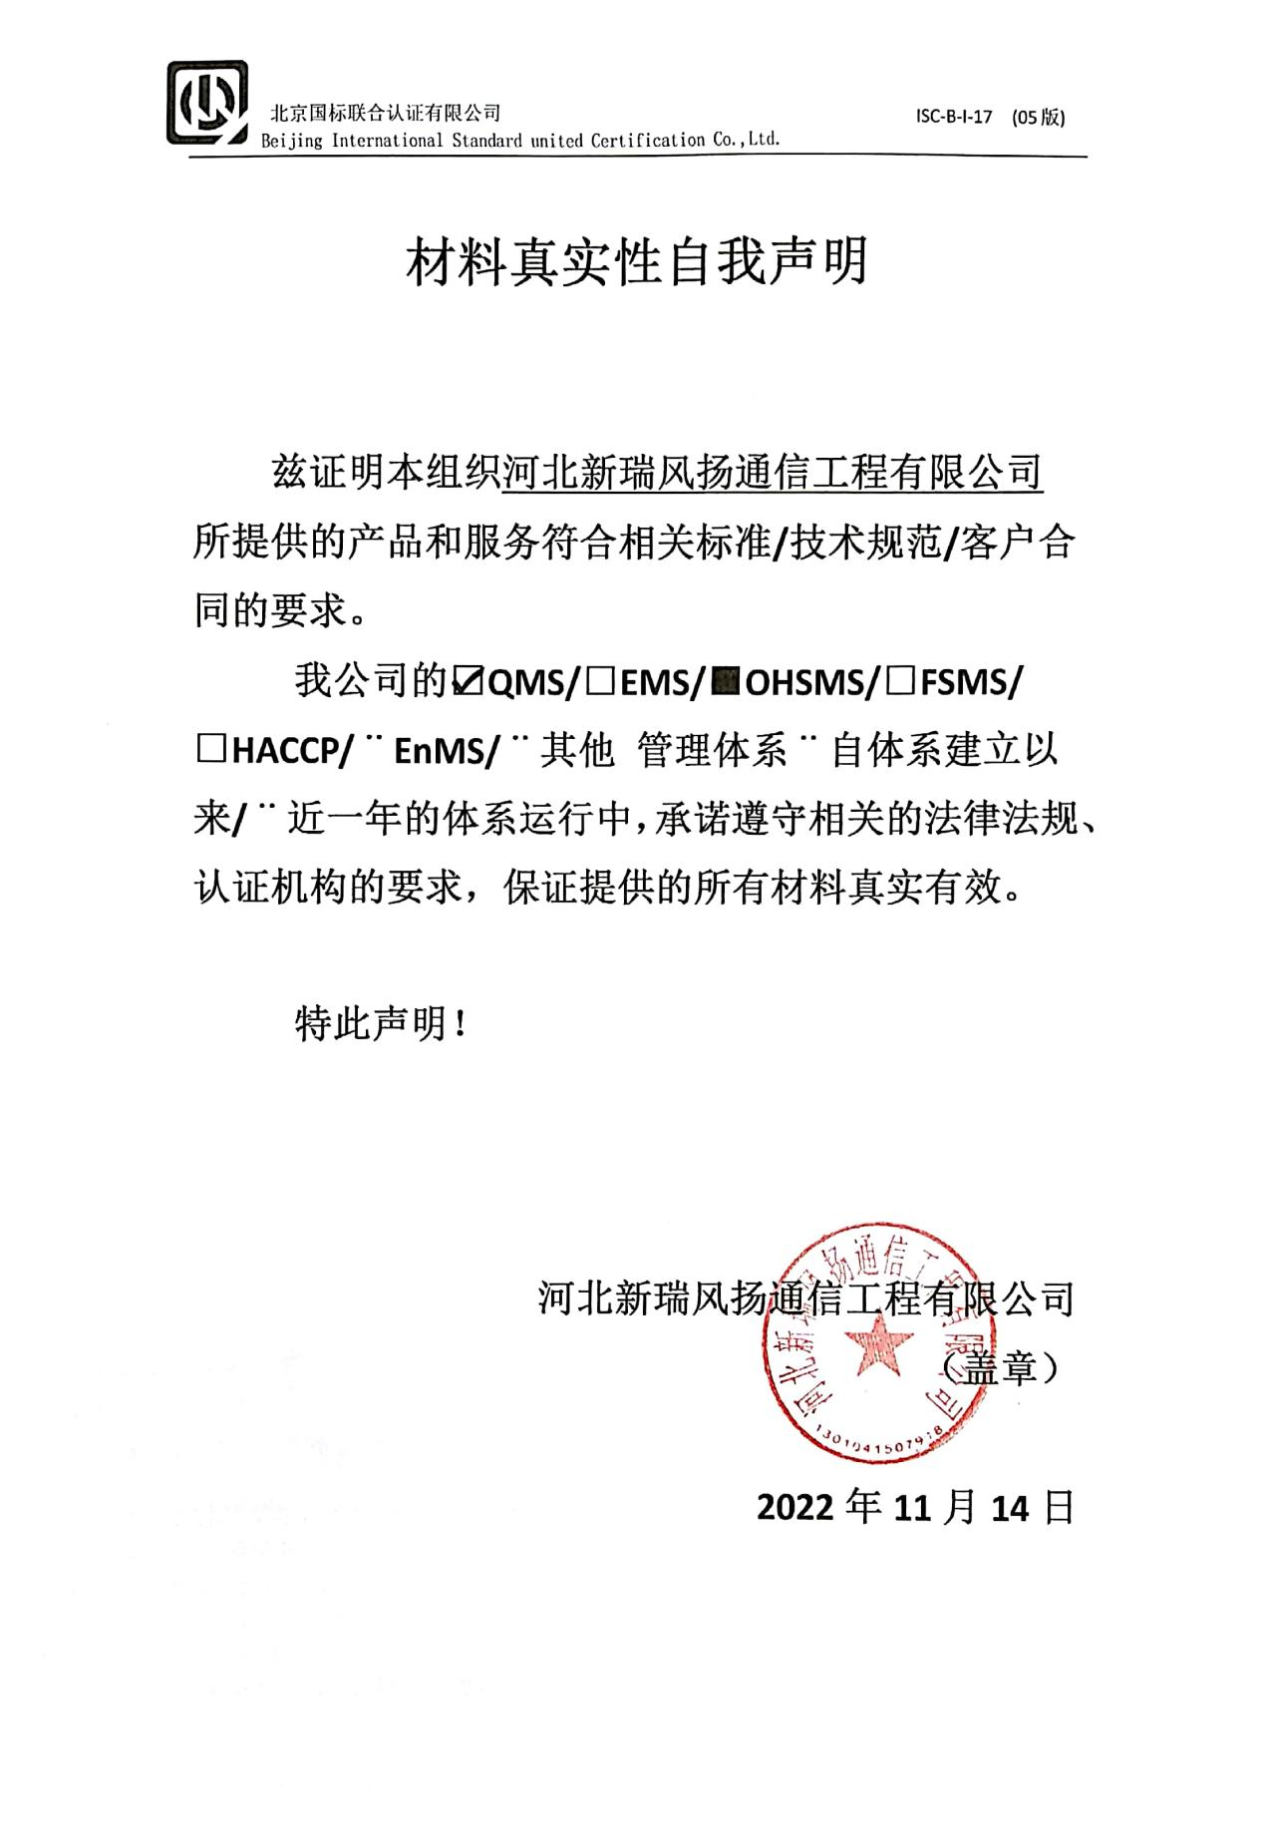**材料真实性自我声明**

**兹证明本组织****河北新瑞风扬通信工程有限公司所提供的产品和服务符合相关标准/技术规范/客户合同的要求。**

**我公司的☑QMS/****□EMS/****■OHSMS/****□FSMS/** **□HACCP/****¨EnMS/¨其他 管理体系¨自体系建立以来/¨近一年的体系运行中，承诺遵守相关的法律法规、认证机构的要求，保证提供的所有材料真实有效。**

**特此声明！**

**河北新瑞风扬通信工程有限公司**

**（盖章）**

**2022年11月14日**